Отчет о первом заседании СНО кафедры акушерства и гинекологии
18.09.2014
На базе кафедры акушерства и гинекологии в ВОКБ № 1 состоялось первое заседание студенческого научного общества по акушерству и гинекологии.
На заседании присутствовали студенты 4, 5, 6 курсов. По статистике больше всего было студентов 4 курса лечебного факультета. Вел заседание руководитель СНО МИРОШНИКОВ Анатолий Евгеньевич. Были представлены доценты кафедры АНДРЕЕВА Маргарита Викторовна и Бурова Наталья Александровна, ассистент Лемякина Елена Викторовна.
Основной темой заседания была организация деятельности кружка на ближайший год. Открытым голосованием были избраны ответственные за информацию на каждом курсе.

На 4-м курсе лечебного факультета - Рамазанова Гюльназ, ст-ка 21 гр.

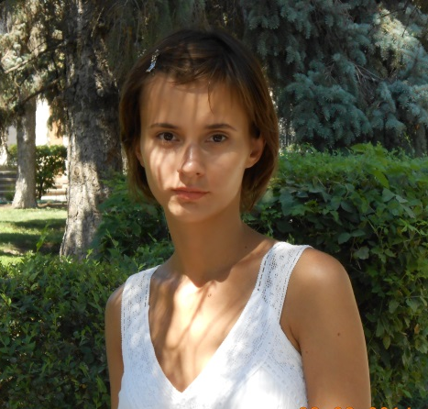
и Лукичева Яна, ст-ка 3 гр.

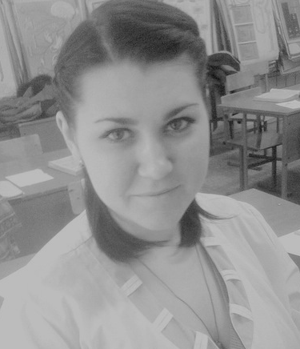

Старостой кружка избрана ст-ка 5 к. педиатрического ф-та Бедина Нина.

Ответственная на 5-м курсе лечебного факультета – ст-ка 12 гр. Жеребцова Елена.
На 6-м курсе - Каленицкая Анастасия, 5 гр. лечебного факультета и Карапетян Сона, 6 гр. педиатрического факультета.
Мирошников А.Е. ввел в курс вновь прибывших и новичков, рассказал о научной работе, выполняемой на кафедре. Была представлена программа следующего заседания, которое состоится 9 октября.
На заседании 9 числа планируется мастер-класс.

А пока все воодушевились, готовы учиться и работать. С удовольствие будем видеть всех желающих!

Никольченко Елизавета
Студентка 4 курса

